Urodziny na trzy smaki – jubileuszowe kompozycje marki Czas na Herbatę
Choć atrybutem jesieni są barwne drzewa i złociste liście, to w tym roku cały wrzesień upłynie pod znakiem herbaty. A wszystko to z okazji 18 urodzin marki Czas na Herbatę, która na swój jubileusz przygotowała szereg smakowitych niespodzianek dla miłośników aromatycznych naparów. Specjalnie z myślą o świętowaniu tej wyjątkowej rocznicy wielbiciele herbaty będą mogli zasmakować trzech unikatowych i w pełni autorskich kompozycji Czas na Herbatę – „Anielskiego melona”, „Zmysłowego mango” oraz „Figowej fiesty”.

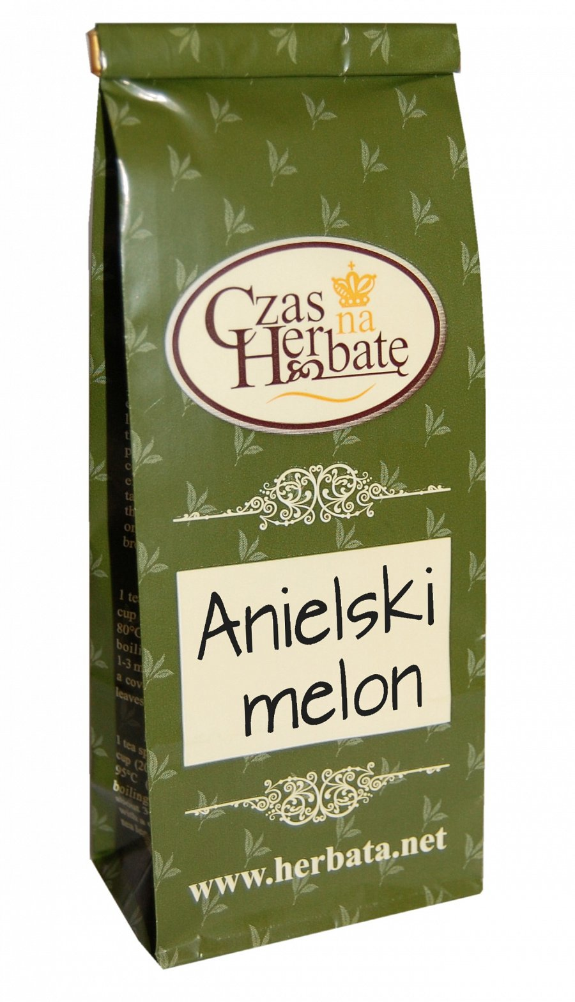
Smakowita filiżanka

Tegoroczne urodzinowe świętowanie z marką Czas na Herbatę stanie się bez wątpienia najlepszym remedium na jesienną chandrę. Specjalnie z okazji 18 urodzin marka Czas na Herbatę wprowadza trzy zupełnie nowe kompozycje, stanowiące połączenie najwyższej jakości suszu oraz harmonijnie dopasowanych dodatków. Pierwszą propozycją jest „Anielski melon”, stworzony na bazie zielonej chińskiej herbaty z prowincji Yunnan, którą dopełniono kawałkami aromatycznego melona oraz kwiatami granatów. Drugą z nowych herbacianych niespodzianek jest „Zmysłowe mango” – apetyczny duet wyrazistej czarnej herbaty cejlońskiej oraz intensywnych owoców mango. Z kolei „Figowa fiesta” to marzenie wielbicieli delikatnych smaków, którzy docenią smak dwóch odmian herbaty zielonej – senchy oraz gunpowder – wzbogaconych figami oraz żółtymi płatkami kwiatów słonecznika. Te trzy inspirujące kompozycje wprowadzą nas w radosny nastrój, umilą chwilę relaksu oraz naładują dawką pozytywnej energii na cały dzień.

Aby uczcić tę wyjątkową okazję Czas na Herbatę przygotowała także w dniach 18-27 września szereg atrakcji dla wszystkich miłośników dobrej herbaty. Wszystkim którzy odwiedzą sklepy marki Czas na Herbatę w tym okresie i dokonają zakupów będą rozdawane upominki i podziękowania w postaci wyjątkowych, jubileuszowych puszek do przechowywania herbaty.

W urodzinowej promocji uczestniczyć będą wszystkie salony firmowe marki Czas na Herbatę, których lista dostępna jest na stronie http://www.czasnaherbate.net/siec-sprzedazy-pm-9.html, a także wybrane salony partnerskie.

„Anielski melon” marki Czas na Herbatę

Cena: 27,90 zł/ 100 g

„Zmysłowe mango” marki Czas na Herbatę

Cena: 27,90 zł/ 100 g

„Figowa fiesta” marki Czas na Herbatę

Cena: 27,90 zł/ 100 g

Progressive to firma, która istnieje na rynku od 1997 r. i jest właścicielem marki CZAS NA HERBATĘ. Od początku swojej działalności specjalizuje się w imporcie, produkcji oraz sprzedaży herbat wysokogatunkowych, a także akcesoriów do jej parzenia i przechowywania. W ofercie znajdują się herbaty czarne, zielone, białe, czerwone, kwitnące, autorskie oraz kompozycje owocowe. W składzie herbat znajdują się wyłącznie składniki naturalne najwyższej jakości. Sprzedaż prowadzona jest za pośrednictwem sieci sklepów stacjonarnych w całej Polsce (26 sklepów firmowych i 71 sklepów franchisowych) oraz sklepu internetowego www.czasnaherbate.net.

Progressive Agata Szurlej

ul. Sosnowiecka 5

52-008 Wrocław

tel.: 71 340 04 23

e-mail: biuro@herbata.net

www.czasnaherbate.net

https://www.facebook.com/czasnaherbate

